湖北成人教育2018年成人高考专升本高等数学一考试预测题及答案（十）三、解答题：本大翘共8个小题，共70分。解答应写出推理，演算步骤。
第21题
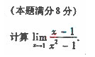
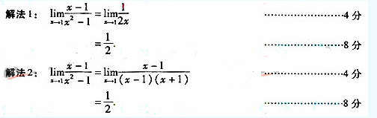
第22题
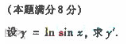
第23题
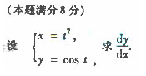
第24题
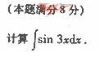
第25题
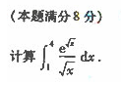
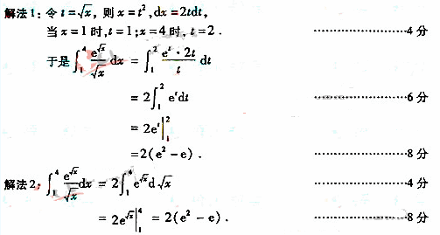
第26题
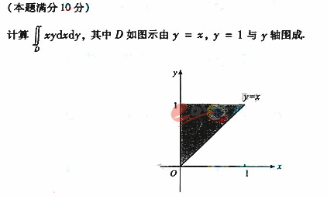
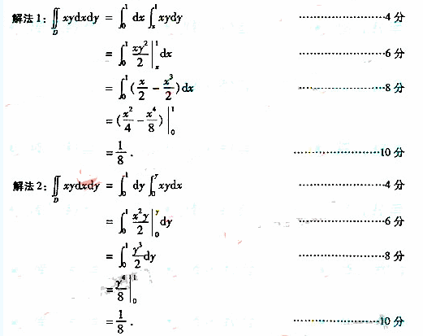
第27题
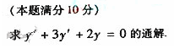
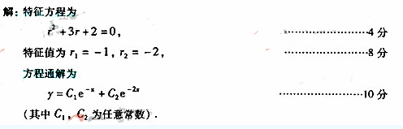
第28题
